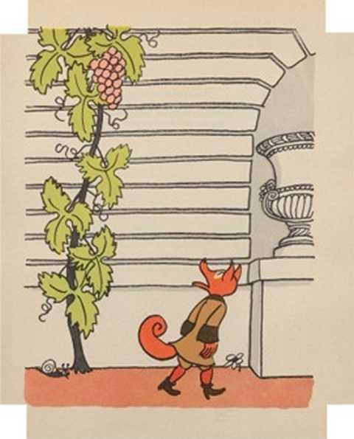
Aufgabenblatt

Wortarten zum Fabeltext
Äsop: Der Fuchs und die Trauben

I. Übe zu den Wortarten in der Tabelle.
1. Wenn du noch weitere Wortarten kennst, ergänze die erste Spalte.
2. Ordne nun jedes Wort der entsprechenden Wortart zu, bis nichts mehr im Text steht.
Tipp: Markiere mit Doppelklick ein Wort nach dem anderen und ziehe es mit der Maus in die entsprechende Zeile.
An einem Rebstocke, der sich an einer hohen Mauer emporrankte, hingen wundervolle, saftige Trauben. Dies sah ein hungriger Fuchs, und gierig machte er sich daran, die Trauben zu bekommen. Ein um das andere mal sprang er, sprang ganz verzweifelt, so hoch er konnte. Ja schließlich versuchte er sogar, die Mauer zu erklettern. Doch alles vergebens. Die Trauben hingen viel zu hoch. Nun da sagte der Fuchs verächtlich: „Die Trauben sind mir viel zu sauer, machte ein hochmütiges Gesicht und ging davon.“

Substantive

Adjektive

Verben

Präpositionen

Pronomen

Artikel

?

?
?

Reste

II. Wähle nun eine weitere Aufgabe, die du bearbeitest.
Löse die Aufgaben A und B auf dem Arbeitsblatt, das du entweder heruntergeladen oder ausgedruckt hast.
A Netzrecherche

1. Recherchiere im Internet: Suche den Fabeltext und ergänze fehlende Textteile. Kopiere und füge sie ein oder schreibe sie (mit der Tastatur) ab.
2. Ergänze die Quellenangabe.
3. Sind die Textteile für das Verständnis der Fabel notwendig? Begründe deine Meinung.
B Textgestaltung

1. Kopiere den Fabeltext, füge ihn in ein leeres Dokument ein und verändere das Layout (Schriftart, -größe und Anordnung).
2. Illustriere den Text nun. Male auf dem ausgedruckten Arbeitsblatt oder fotografiere/scanne deine Illustration und füge sie in das Dokument ein.
3. Lade die Lösung bei Moodle hoch oder lege sie ausgedruckt im Unterricht vor.

C Fabelvortrag

1. Lerne die Fabel auswendig.
2. Übe dich im ausdrucksstarken Vortrag.
3. Nutze zur Präsentation die Video-Funktion von Moodle oder trage die Fabel im Unterricht vor.

D Hörspiel

1. Erstellt zur Fabel ein kleines Hörspiel in Gruppenarbeit.
2. Beachtet dabei insbesondere gestalterische Mittel.
3. Stellt eure Lösung im Unterricht vor oder ladet sie bei Moodle hoch.

